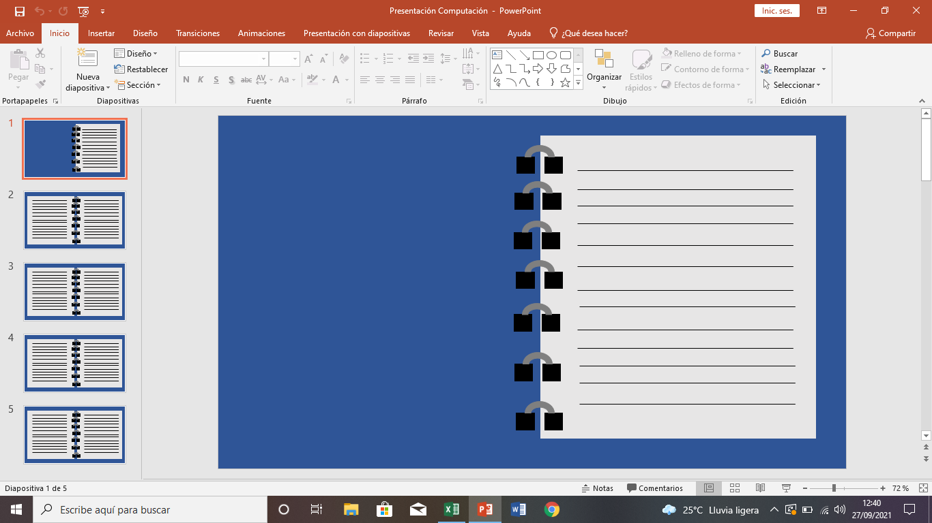

Alejandra María Cifuentes Barrios 6to. ADMON Computación tarea 1 4to. Bloque